Мастер-класс «Фликер своими руками».

Материалы необходимые для работы:
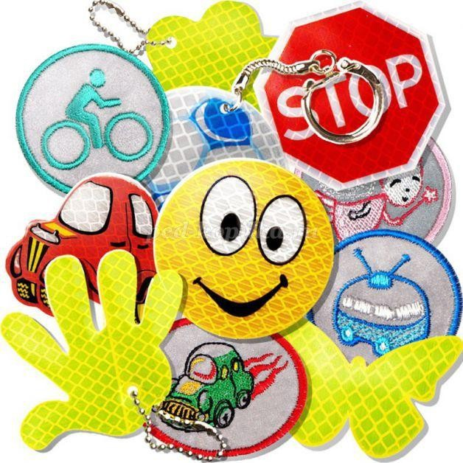
- картон;
- кусочки яркой ткани разного цвета;
  - светоотражающая лента разного вида и размера;
    - ножницы;
    - линейка;
- карандаш простой;
- клей ПВА или клей- карандаш.

Правила работы с ножницами и клеем ПВА:
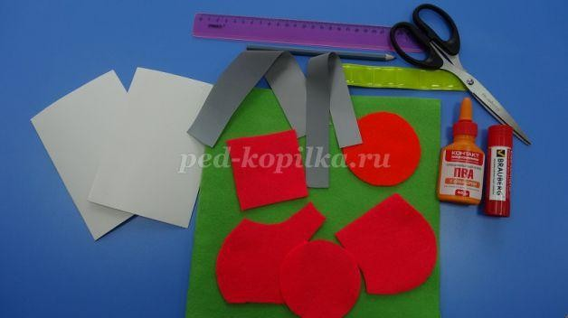
- использовать ножницы по назначению;
- не оставляй их в раскрытом виде;
- при работе не держи ножницы концами вверх;
- не оставляй их в раскрытом виде;
- ножницы хранить в определенном месте - в подставке или чехле;
- необходимо наносить клей ровным тонким слоем;
- бери то количество клея, которое требуется для выполнения работы на данном этапе;
- при работе с клеем пользуйся кисточкой, если это требуется;
- постарайтесь, чтобы клей не попадал на одежду, лицо и особенно в глаза.
- работай ножницами только на своем рабочем месте;
- пользуйся салфеткой (убрать лишний клей, протереть при необходимости руки)

Этапы выполнения работы
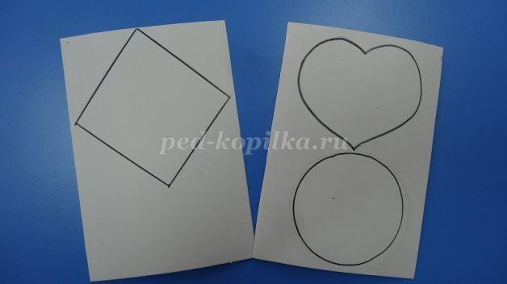
- На картоне рисуем карандашом шаблоны для основы фликера – фигуры разной формы (ромбики, со стороной 9см, круги, сердечки, d-9 см и другие
- Рисуем шаблоны для фликера – фигурки разной формы, на 1 см меньше, чем основа, (ёлочки, домики, сердечки, машинки, прямоугольники и др.)
- Все шаблоны вырезаем ножницами.
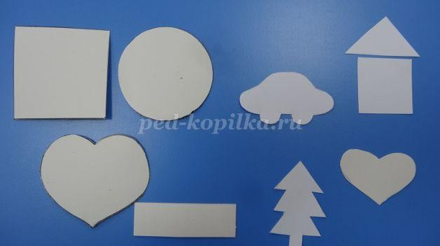
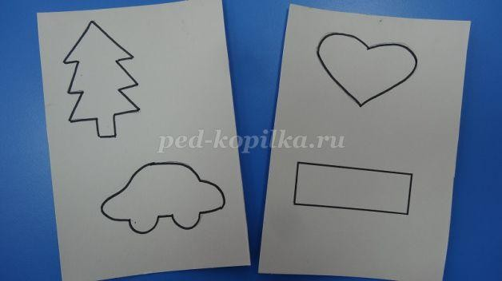
- Берём кусочки плотной ткани яркого разного цвета (драп, фетр). Накладываем шаблоны для основы фликера.

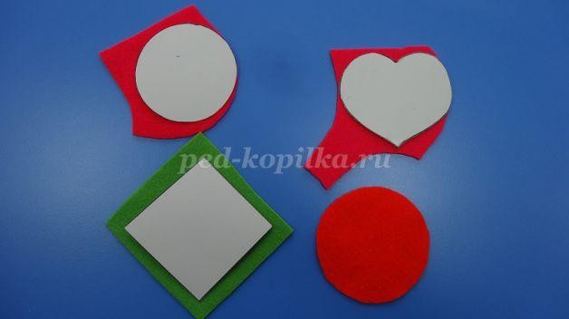

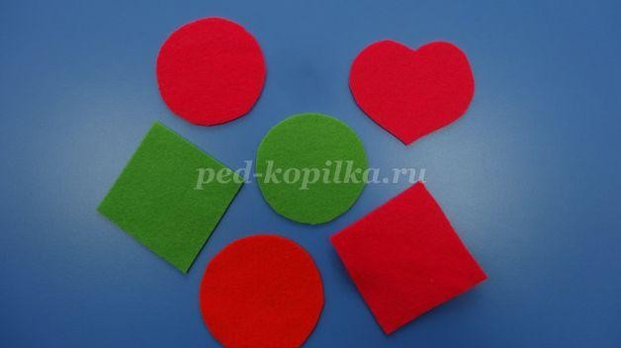
- Обводим карандашом и вырезаем аккуратно ножницами.
- Из светоотражающей ленты вырезаем по шаблону разные фигурки.
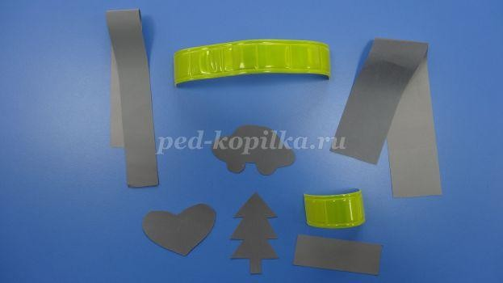

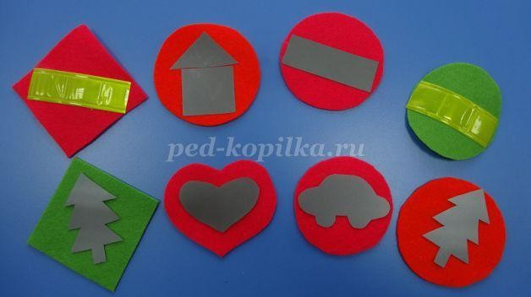
- Фигурки из светоотражающей ленты накладываем на основу, предварительно нанести на обратную сторону клей и прижать салфеткой.

Такой фликер, изготовленный своими руками, ребёнок с удовольствием будет носить на куртке или рюкзаке.
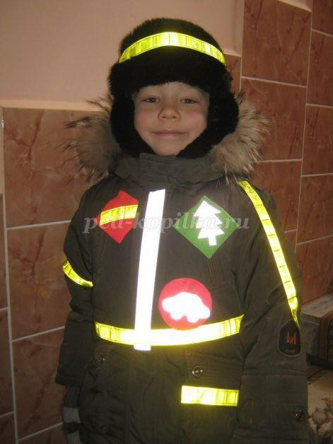

Если вышел в путь,
Ты про фликер не забудь! Ты его с собой бери, Пригодится он в пути.
Фликер светится, играя, Виден я издалека.
Вот машина грузовая
Водитель тормозит слегка!

Материалы взяты с сайта www. Ped-kopilka.ru

Шаблоны для фликеров
